软件需求规格说明书
目 录
1 引言 2
1.1 编写目的 2
1.2 主要内容 2
1.3 定义、术语和缩略语 2
1.4 运行环境 2
2 项目概述 3
2.1 产品描述 3
2.2 产品需求 3
2.2.1 功能需求 3
2.2.2 性能需求 4
2.2.3 界面需求 4
3 用例描述 5
3.1 UML 用例图 5
3.2 用例1 6
3.3 用例2 6
3.4 用例3 6
3.5 用例4 7
3.6 用例5 7
3.7 用例6 7
3.8 用例7 8
4 参考资料 8

引言

编写目的
本文档旨在清晰、明确地将软件系统的需求信息更好的传递给所有开发者，并且尽早的发现和减少可能的需求错误，帮助新加入团队的成员更快的融入项目。这份文档说明了软件的需求，包括功能需求、界面需求、平台需求、性能需求等，供设计人员和开发人员参考。它是整个软件开发的依据，它对以后阶段的工作起指导作用，也是项目完成后系统验收的依据。

主要内容
软件名称：翻译星
面向用户：学习外语的普通用户，需要方便快捷地使用翻译功能。
待开发的软件是一款屏幕取词翻译软件。用户在电脑屏幕上选取指定一段文本后，触发翻译功能。翻译的结果在弹出的窗口中显示。软件在Linux系统上X Window 图形界面环境中运行。

定义、术语和缩略语
取词：获取用户选取指定一段文本，例如鼠标选中的文本、用户主动输入的文本、截图中图片所包含的文本等。
Main Window : 用来呈现翻译结果的窗口
X Window ( X11、X、X窗口系统 )：X Window图形用户接口，是一种计算机软件系统和网络协议，提供了一个基础的图形用户界面（GUI）和丰富的输入设备能力联网计算机。其中软件编写使用广义的命令集，它创建了一个硬件抽象层，允许设备独立性和重用方案的任何计算机上实现。

运行环境
硬件：PC电脑 X86_64 CPU 连接网络 带显示器
软件：Linux操作系统 带有X Window 图形界面的发行版，例如 Ubuntu、Debian、Deepin 等。标准C语言和C++的运行库、Qt5运行库、gnome截图软件。

项目概述

产品描述
“翻译星”是Linux系统上基于X11的一款取词翻译软件。软件的界面美观、功能强大、配置丰富，完美支持英文、中文、日文、韩文等多国语言翻译，使用起来非常方便。用户可以轻松快捷地查询文本翻译，减少阅读外语的障碍。作为Linux系统上为数不多的翻译软件之一，它有很多其他软件不具备的亮点。使用X11协议API能实现一些炫酷的功能，例如鼠标键盘监听、实时检测选择区域的变化、屏幕截图等。产品对接百度AI识别图片文字，此外还有一系列辅助功能让用户体验更好。

产品需求

功能需求
取词翻译：当用户用鼠标选中一段文字后，鼠标旁边会出现一个小方块按钮(FloatButton)，点击后触发翻译功能。

截图翻译：按下快捷键 alt+q 或 右键托盘栏图标选择“截图翻译” 触发截图翻译。这时鼠标会变成十字星，选中要翻译的区域即可。

悬浮搜索框：按下快捷键 alt+w 或 右键托盘栏图标选择“文字翻译” 打开悬浮搜索框。输入文字后按下回车键触发翻译。按下 alt+w 或 右侧按钮关闭悬浮搜索框。

托盘栏：系统托盘栏中有此程序的图标，右键图标弹出的菜单提供各种功能。例如：切换模式、开机自启动、配置界面、帮助说明等。

配置：从配置文件中加载信息初始化软件。配置信息包括：取词模式、界面大小、快捷键、缩放比例。

翻译界面一系列功能按钮：刷新、固定界面、关闭界面、朗读单词、收藏单词。

全局快捷键：当用户按下指定的快捷键使用相应的功能。

性能需求
整体软件的安装包占用空间小于30MB，解压后需要的空间小于50MB。
联网翻译文本的响应时间小于2秒。
对用户的操作快速响应，除了联网功能之外，所有操作的响应时间小于0.1秒。
运行时消耗的内存始终小于50MB，主流CPU占用率始终小于1%。

界面需求
软件界面是人与计算机之间的媒介。用户通过软件界面来与计算机进行信息交换。因此，软件界面的质量，直接关系到应用系统的性能能否充分发挥，能否使用户准确、高效、轻松、愉快地工作，所以软件的友好性、易用性对于软件系统至关重要。
此软件有两个主要界面，第一个是翻译界面(MainWindow)显示翻译后的结果。翻译界面有两种布局方式：翻译单词和翻译文本段。翻译单词要求显示音标、词性、注释和标签。按照一定方式对其配色。翻译文本段则直接显示翻译后的结果，没有其他要求。配置界面列出几种常用的配置：缩放比例、界面大小等，有输入框给用户修改。
配置界面是一般窗口，按照常规方法布局即可。翻译界面是自绘窗口，对美观程度有较高要求。翻译界面的窗口外观是圆角矩形，带有一个三角形指向被翻译的文本，边框带少许阴影。右上角为功能按钮，有关闭、刷新、固定等附加功能。单词、音标、注释和标签依次向下排列开来。
结果如下图所示：
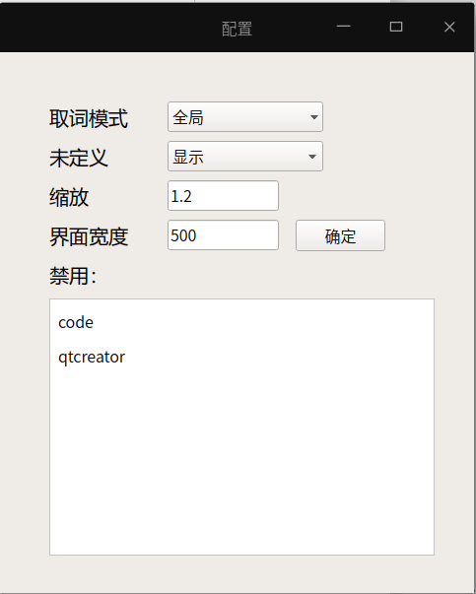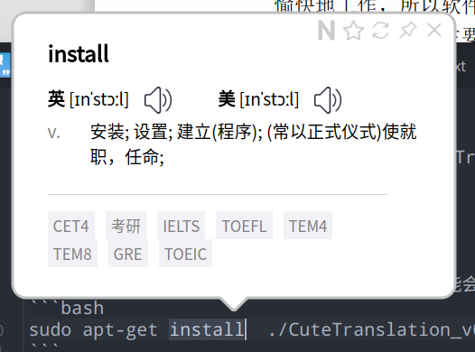
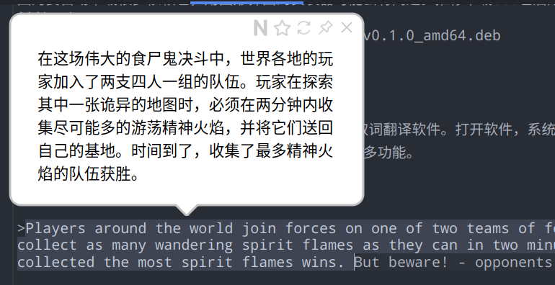

用例描述
下面各节分别描述各用例的具体流程。

UML 用例图
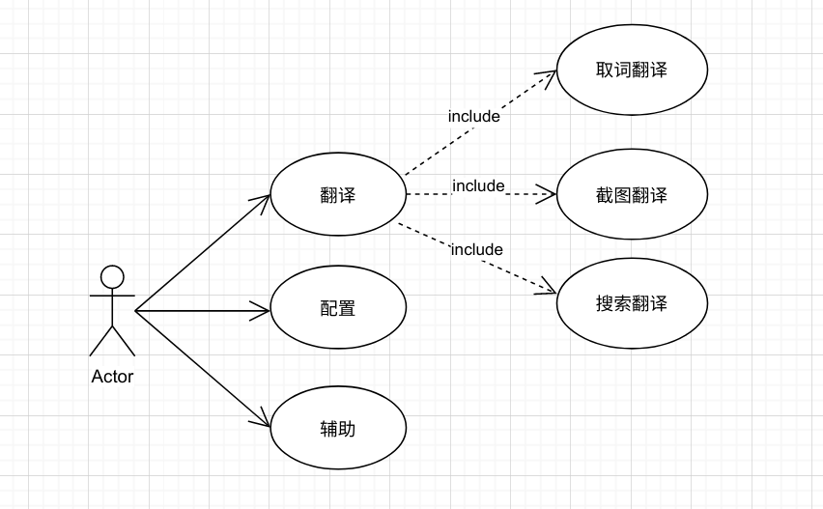

用例1
用例1 | 取词翻译
描述 | 翻译用户选中的文字
前提 | 获取选择区域文字的变化情况、监听鼠标动作
触发条件 | 选择区域文字发生变化，按下翻译按钮
成功 | 弹出翻译界面
中止 | 停止本次翻译，恢复初始状态
参与者 | 用户
过程 | 步骤 | 描述
 | 1 | 获取用户选择区域的文本
 | 2 | 弹出翻译按钮，等待用户确认翻译
 | 3 | 联网查询，显示翻译结果

用例2
用例2 | 悬浮输入框
描述 | 翻译用户主动输入的文字
前提 | 弹出悬浮框，取得输入焦点
触发条件 | 按下快捷键或在右键菜单中选择这个功能
成功 | 弹出翻译界面
中止 | 停止本次翻译，恢复初始状态
参与者 | 用户
过程 | 步骤 | 描述
 | 1 | 弹出输入悬浮框，等待用户输入
 | 2 | 用户按下回车键后，翻译
 | 3 | 联网查询，显示翻译结果

用例3
用例3 | 截图翻译
描述 | 获取图片上的文字并且翻译
前提 | 对接百度OCR光学文字识别系统
触发条件 | 按下快捷键或在右键菜单中选择这个功能
成功 | 弹出翻译界面
中止 | 停止本次翻译，恢复初始状态
参与者 | 用户
过程 | 步骤 | 描述
 | 1 | 等待用户截图
 | 2 | 联网查询，获取图片中的文字
 | 3 | 联网查询，显示翻译结果

用例4
用例4 | 刷新
描述 | 在翻译界面中刷新页面
前提 | 显示出翻译界面
触发条件 | 按下刷新按钮
成功 | 重新翻译
中止 | 停止本次翻译，恢复初始状态

用例5
用例5 | 固定
描述 | 固定翻译界面，总是显示在最前面
前提 | 显示出翻译界面
触发条件 | 按下固定按钮
成功 | 固定
中止 | 无

用例6
用例5 | 朗读单词
描述 | 朗读查询的单词
前提 | 显示出翻译界面
触发条件 | 按下朗读按钮
成功 | 朗读单词
中止 | 无

用例7
用例5 | 收藏单词
描述 | 将单词添加到收藏夹
前提 | 显示出翻译界面
触发条件 | 按下收藏按钮
成功 | 添加到收藏夹
中止 | 操作失败

参考资料
软件工程导论（第6版）
UML参考手册
UML建模教程

